Câu 44: [HH12.C2.2.BT.d] (THPT Lương Thế Vinh - HN - Lần 1- 2017 - 2018 - BTN) Cho hình trụ có đáy là hai đường tròn tâm và , bán kính đáy bằng chiều cao và bằng . Trên đường tròn đáy có tâm lấy điểm , trên đường tròn tâm lấy điểm . Đặt là góc giữa và đáy. Biết rằng thể tích khối tứ diện đạt giá trị lớn nhất. Khẳng định nào sau đây đúng?
A. . B. . C. . D. .
Lời giải
Chọn B
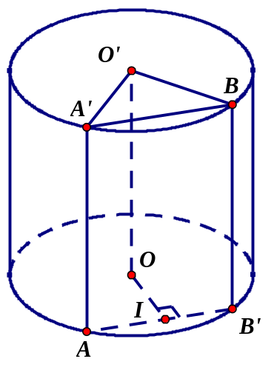
Gọi là hình chiếu của lên mặt phẳng chứa đường tròn tâm .
Gọi là hình chiếu của lên mặt phẳng chứa đường tròn tâm .
Gọi là bán kính của đường tròn tâm , suy ra: . Ta có: .
Suy ra: . Gọi là trung điểm của .
Ta có: .
Và: .
Suy ra: .
Ta có: đạt giá trị lớn nhất khi và chỉ khi đạt giá trị lớn nhất.
Xét hàm số với có với .
Xét .
Vì nên .
Bảng biến thiên:
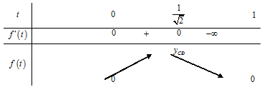
Dựa vào bảng biến thiên, ta có khi hay .
Câu 1: [HH12.C2.2.BT.d] [TRẦN HƯNG ĐẠO – NB - 2017] Người ta cần đổ một ống thoát nước hình trụ với chiều cao , độ dày của thành ống là , đường kính của ống là . Lượng bê tông cần phải đổ là
A. . B. . C. . D. .
Lời giải
Chọn A
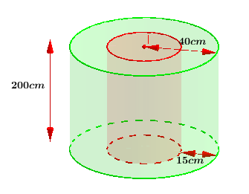
Gọi lần lượt là thể tích của khối trụ bên ngoài và bên trong
Do đó lượng bê tông cần phải đổ là:
.
Câu 2: [HH12.C2.2.BT.d] [LẠNG GIANG SỐ 1 - 2017] Một ngôi biệt thự nhỏ có cây cột nhà hình trụ tròn, tất cả đều có chiều cao bằng . Trong đó có cây cột trước đại sảnh có đường kính bằng, cây cột còn lại bên thân nhà có đường kính bằng . Chủ nhà dùng loại sơn giả đá để sơn cây cột đó. Nếu giá của một loại sơn giả đá là (kể cả phần thi công) thì người chủ phải chi ít nhất bao nhiêu tiền để sơn cột cây cột nhà đó (đơn vị đồng)?
A. B. C. D.
Lời giải
Chọn A
Diện tích xung quanh cây cột trước đại sảnh có đường kính bằng: .
Diện tích xung quanh 6 cây cột trước cây cột còn lại bên thân nhà có đường kính bằng :
.
Số tiền để sơn mười cây cột nhà là
Câu 8: [HH12.C2.2.BT.d] [NGÔ GIA TỰ - VP - 2017] Một ngôi biệt thự có cây cột nhà hình trụ tròn, tất cả đều có chiều cao bằng . Trong đó, cây cột trước đại sảnh có đường kính bằng , cây cột còn lại bên thân nhà có đường kính bằng . Chủ nhà dùng loại sơn giả đá để sơn cây cột đó. Nếu giá của một loại sơn giả đá là (kể cả phần thi công) thì người chủ phải chi ít nhất bao nhiêu tiền để sơn cây cột nhà đó (đơn vị đồng)?
A. . B. . C. . D. .
Lời giải
Chọn A
Diện tích xung quanh của một cái cột được tính bởi công thức:
Tổng diện tích xung quanh của 10 cái cột là:
Tổng số tiền cần chi là: .
Câu 10: [HH12.C2.2.BT.d] [LÝ THÁI TỔ -HN - 2017] Một nhà máy sản xuất cần thiết kế một thùng sơn dạng hình trụ có nắp đậy với dung tích . Bán kính của nắp đậy để nhà sản xuất tiết kiệm nguyên vật liệu nhất bằng
A. . B. . C. . D. .
Lời giải
Chọn A
Gọi là chiều cao hình trụ và là bán kính nắp đậy.
Ta có: . Suy ra .
Để nhà sản xuất tiết kiệm nguyên vật liệu nhất thì diện tích toàn phần của hình trụ nhỏ nhất.
Ta có:
Đẳng thức xảy ra khi và chỉ khi .
Câu 12: [HH12.C2.2.BT.d] [CHUYÊN PHAN BỘI CHÂU - 2017] Một cốc nước hình trụ có chiều cao , đường kính . Mặt đáy phẳng và dày , thành cốc dày . Đổ vào cốc nước sau đó thả vào cốc 5 viên bi có đường kính . Hỏi mặt nước trong cốc cách mép cốc bao nhiêu . (Làm tròn đến hai chữ số sau dấu phẩy).
A. . B. . C. . D. .
Lời giải
Chọn D
Thành cốc dày nên bán kính đáy trụ bằng . Đáy cốc dày nên chiều cao hình trụ bằng . Thể tích khối trụ là .
Đổ vào cốc, thể tích còn lại là .
Thả 5 viên bi vào cốc, thể tích 5 viên bi bằng .
Thể tích cốc còn lại .
Ta có .
Cách khác: Dùng tỉ số thể tích
Chiều cao còn lại của trụ là .
Vậy mặt nước trong cốc cách mép cốc là .
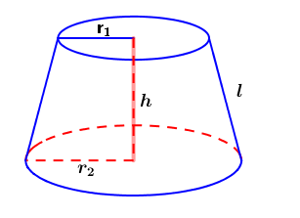
Câu 13: [CHUYÊN PHAN BỘI CHÂU - 2017] Một chiếc xô hình nón cụt đựng hóa chất ở phòng thí nghiệm có chiều cao đường kính hai đáy lần lượt là và . Cô giáo giao cho bạn An sơn mặt ngoài của xô (trừ đáy). Tính diện tích bạn An phải sơn (làm tròn đến hai chữ số sau dấu phẩy).
A. B.
C. D.
Lời giải
Chọn C
Ta có
Với ,
Vậy
Câu 21: [HH12.C2.2.BT.d] [CHUYÊN HÙNG VƯƠNG – GL- 2017] Một bình đựng nước dạng hình nón (không có nắp đáy), đựng đầy nướC. Biết rằng chiều cao của bình gấp 3 lần bán kính đáy của nó. Người ta thả vào bình đó một khối trụ và đo được thể tích nước trào ra ngoài là . Biết rằng một mặt của khối trụ nằm trên mặt đáy của hình nón và khối trụ có chiều cao bằng đường kính đáy của hình nón (như hình vẽ dưới). Tính bán kính đáy của bình nước.
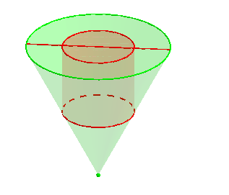
A. B. C. D.
Lời giải
Chọn C
Gọi lần lượt là chiều cao của khối nón và khối trụ.
lần lượt là bán kính của khối nón và khối trụ.
Theo đề ta có:
Xét tam giác ta có:
. Ta lại có:
Câu 27: [HH12.C2.2.BT.d] [CHUYÊN LƯƠNG VĂN CHÁNH - 2017] Người ta muốn dùng vật liệu bằng kim loại để gò thành một thùng hình trụ tròn xoay có hai đáy với thể tích cho trước ( hai đáy cũng dùng chính vật liệu đó). Hãy xác định chiều cao và bán kính của hình trụ theo để tốn ít vật liệu nhất.
A. . B. . C. . D. .
Lời giải
Chọn D
Để vật liệu tốn ít nhất thì diện tích toàn phần của hình trụ nhỏ nhất.
Ta có: .
Do nên . Suy ra
.
Đẳng thức xảy ra khi . Khi đó .
Câu 42: [HH12.C2.2.BT.d] [CHUYÊN NGUYỄN QUANG DIỆU - 2017] Một cái tục lăn sơn nước có dạng một hình trụ. Đường kính của đường tròn đáy là , chiều dài lăn là (hình bên). Sau khi lăn trọn vòng thì trục lăn tạo nên sân phẳng một diện diện tích là
A. B. C. D.
Lời giải
Chọn B
Diện tích xung quanh của mặt trụ là .
Sau khi lăn 15 vòng thì diện tích phần sơn được là: .

